Studiedag Opdidakt “Dyslexie: de diepte in” 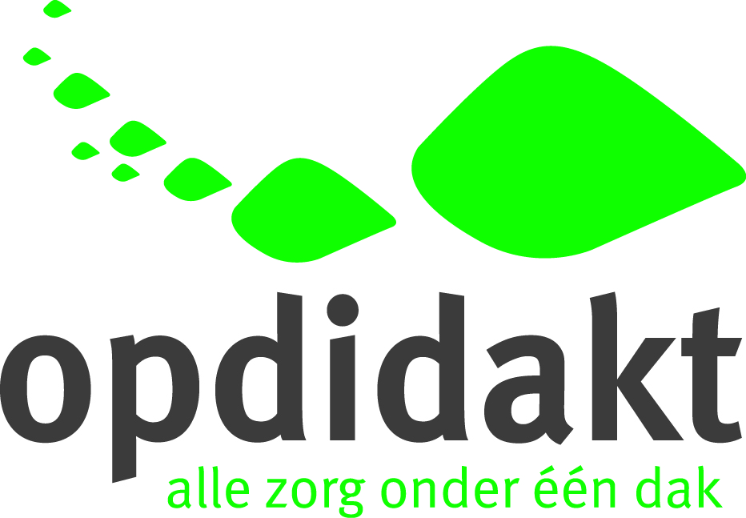
Datum: vrijdag 28 september 2018
Plaats: Cultureel Centrum “De Pas”, de Misse 4, Heesch (N.Br.)
Programma

8.30 – 9.00 u. inloop met koffie, thee
9.00 – 9.15 u. Welkom door de directie van Opdidakt
9.15 – 9.25 u. coöperatieve werkvorm om gemixte groepjes van 4 in te delen
9.25 – 10.30 u. centrale inleiding door Prof. Dr. Peter de Jong (Universiteit van Amsterdam): de stand van zaken in het wetenschappelijk onderzoek naar dyslexie.

10.30 - 11.00 u. pauze, ontmoeting
11.00 – 12.15 u. Lezing 1 (45 min) door Dr. Elise de Bree (Universiteit van Amsterdam) + opdracht voor verwerking in 4-tal (30 min). Onderwerp: de relatie tussen lezen en spellen en factoren die van invloed zijn op de spellingvaardigheid.
12.15 – 13. 15 u: Lunchpauze
13.15. – 14.30 u.: Lezing 2 (45 min) door drs. Herman Wieberdink (oud-onderwijsadviseur en auteur Leesinterventieprogramma) + opdracht voor verwerking in 4-tal (30 min). Thema: hoe komen kinderen van spellend naar herkennend lezen.
14.30 – 15. 00 u: theepauze
15.00 – 16. 15 u: Lezing 3 (45 min) door Dr. Sietske van Viersen (Universiteit van Amsterdam) + opdracht voor verwerking in 4-tal (30 min)over hoogbegaafdheid en dyslexie.
16.15 – 16.30 u.: plenaire afsluiting

